实验报告

实验名称 | Linux的常用命令（二）
实验教室 | 丹青905 | 实验日期 | 2017年 11 月20日
学 号 | 2016214117 | 姓 名 | 李发强
专业班级 | 计算机科学与技术7班
指导教师 | 李艳娟

东北林业大学
信息与计算机科学技术实验中心

- 实验目的
1、掌握Linux下查找文件和统计文件行数、字数和字节数命令：find、wc
2、掌握Linux下文件打包命令：tar
3、掌握Linux下符号链接命令和文件比较命令：ln、comm、diff
4、掌握Linux的文件权限管理命令：chmod

- 实验环境
（1）计算机的硬件配置PC系列微机。
（2）计算机的软件配置VMware虚拟机软件及Ubuntu虚拟机。
- 实验内容及结果
1、查找指定文件
（1）在用户主目录下新建目录locate，在locate下新建文件newfile，内容随意写几行。
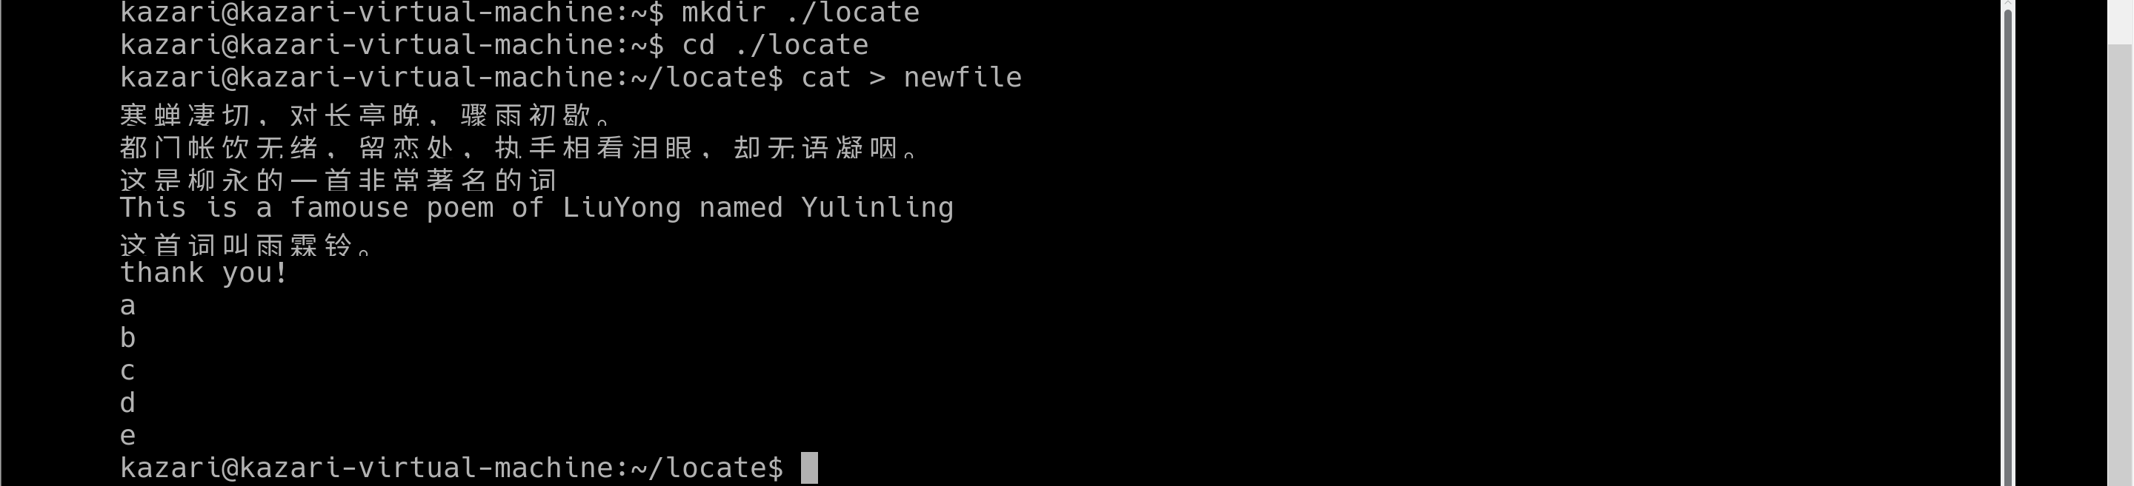
（2）在用户主目录下查找文件newfile，并显示该文件位置信息。
（3）统计newfile文件中所包含的行数、字数和字节数。
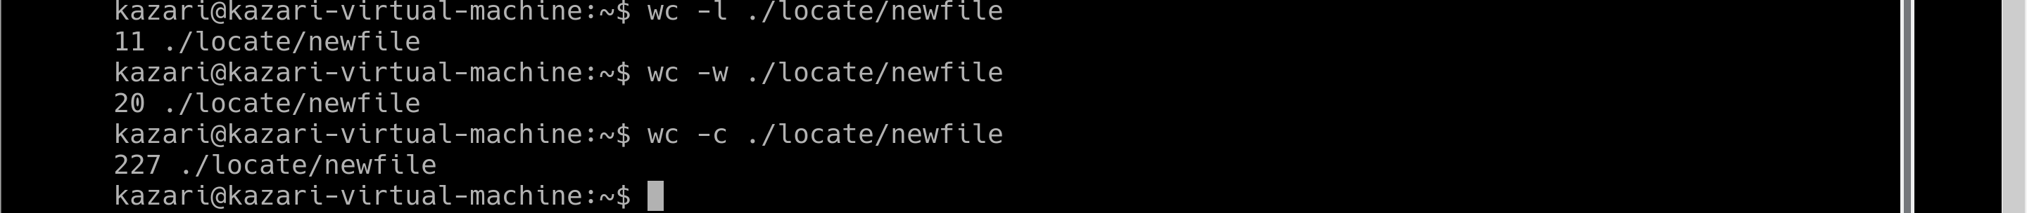
（4）在用户主目录下查找文件newfile，并删除该文件。
（5）查看文件夹locate内容，看一下是否删除了文件newfile。
2、文件打包
（1）在用户主目录下新建文件夹m1，在m1下新建文件f1和f2。
（2）在用户主目录下新建文件夹m2，在m2下新建文件f3。
（3）在用户主目录下新建文件f4。
（4）在用户主目录下对文件夹m1和f4进行打包，生成文件bao1.tar。
（5）查看包bao1.tar的内容。
（6）向包bao1.tar里添加文件夹m2的内容。
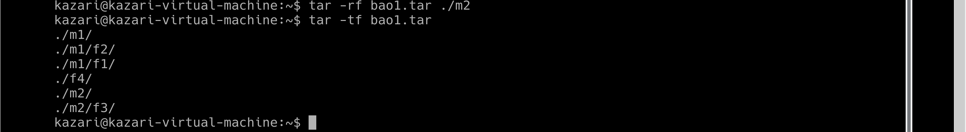
（7）将包bao1.tar复制到用户主目录下的新建文件夹m3中。
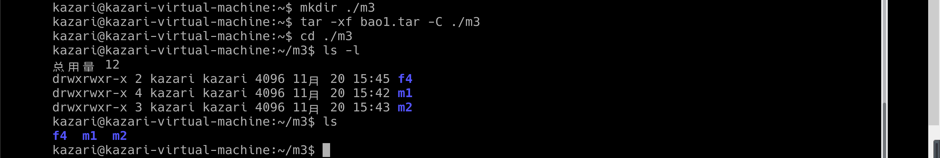
（8）进入m3文件夹，并还原包bao1.tar的内容。
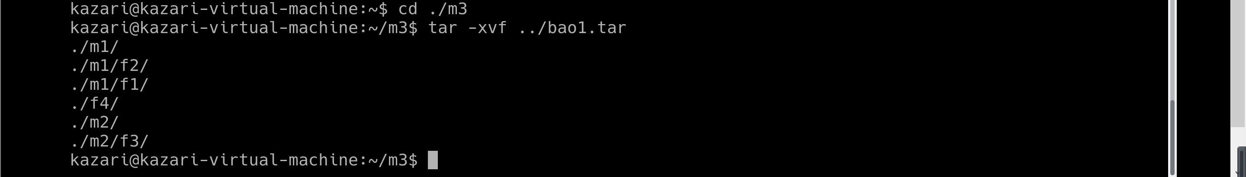
3、符号链接内容
（1）新建文件a.txt,内容为12345。
（2）建立a.txt得硬链接文件b.txt，并比较b.txt的内容和a.txt是否相同，要求用comm或diff命令。
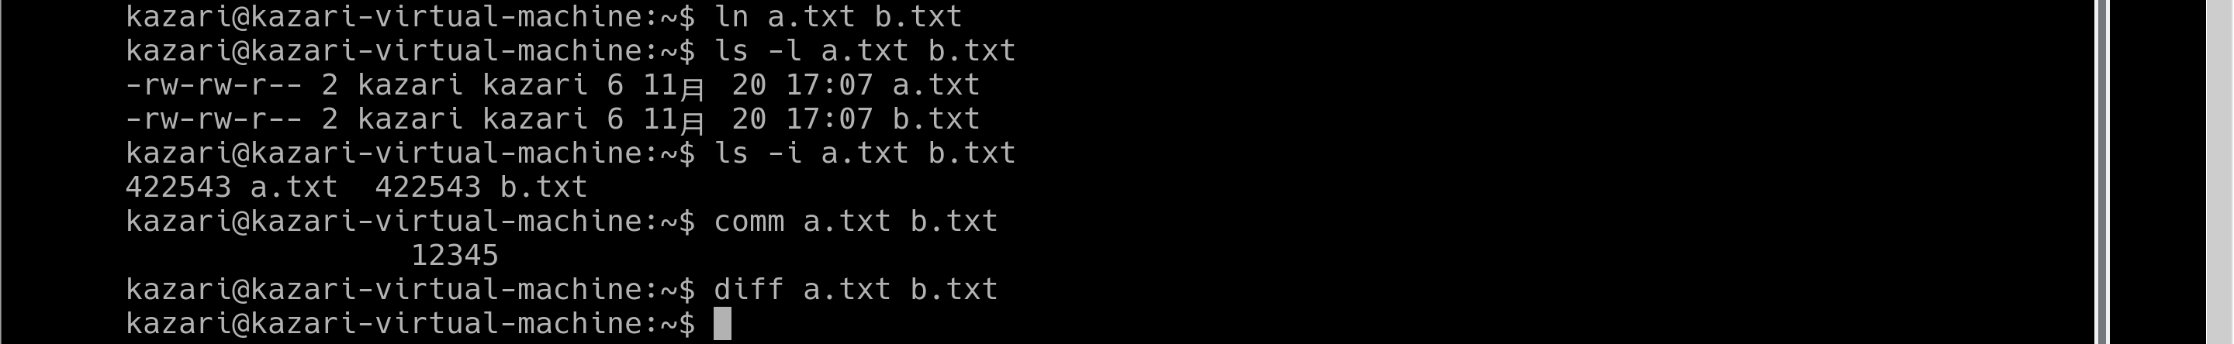
（3）查看a.txt和b.txt的i节点号(inode)是否相同。
（4）修改b.txt的内容为123456，然后通过命令判断a.txt与b.txt是否相同。
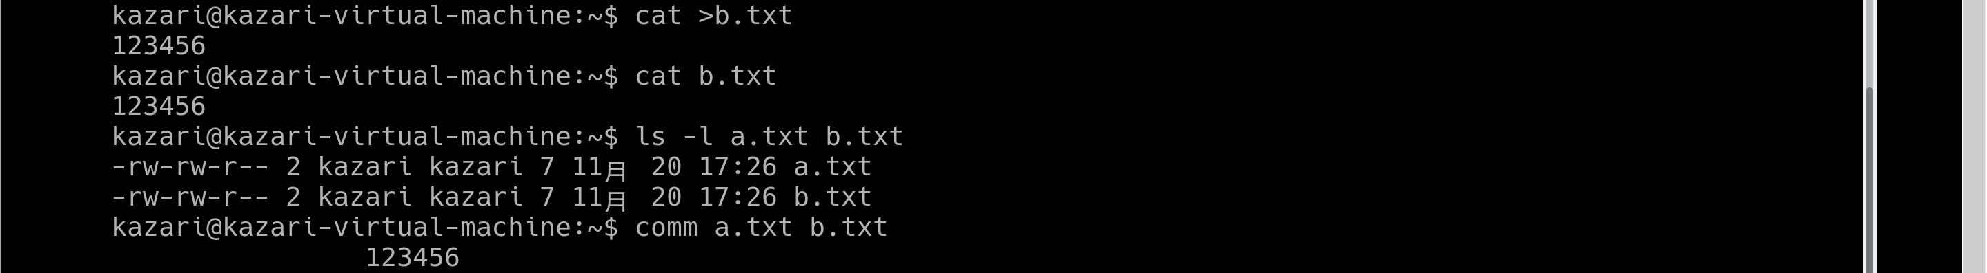
（5）删除a.txt文件，然后查看b.txt文件的inode及内容。
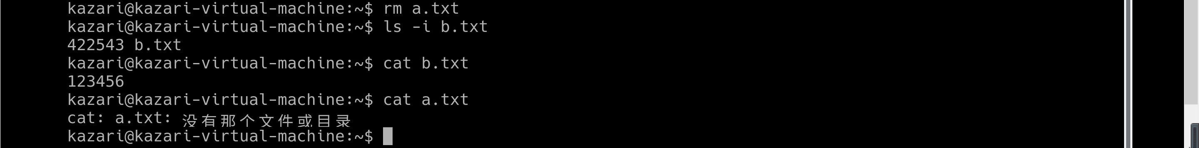
（6）建立文件b.txt的符号链接文件c.txt，然后查看b.txt和c.txt的inode号，观察两者是否相同，比较b.txt和c.txt的文件内容是否相同。
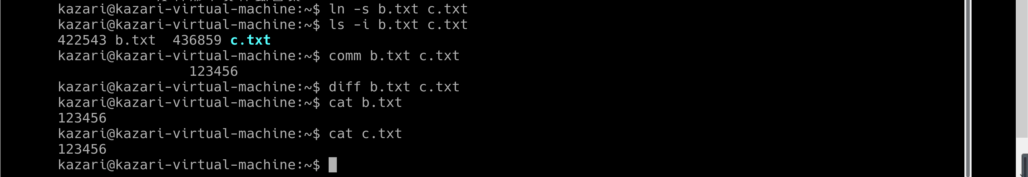
（7）删除b.txt后查看c.txt，观察系统给出什么提示信息。
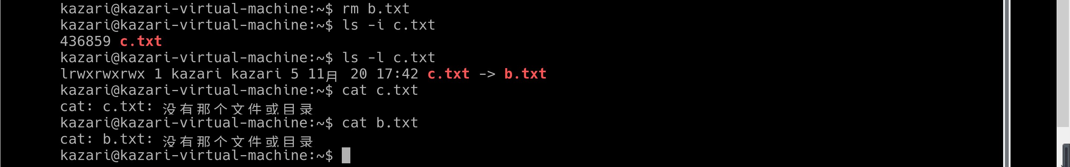
4、权限管理
（1）新建文件tt.txt
（2）为文件tt.txt增加执行权限（所有用户都可以执行）。

- 实验过程分析与讨论

主要写实验过程中遇到的困难，学习到哪些知识，类似于学习心得。
本次实验我收获到的知识是：
- find -name 文件名 -print 是输出该文件的路径，find -name 文件名 -exec rm {}\;（注意：“；”不能省略）。
- wc -c 文件名 是统计该文件字节数，wc -w 文件名 是统计该文件的字数，wc -l 文件名 是统计该文件的行数。
- 使用tar -cf 新建包名 文件名 文件名… 是将文件进行打包，tar -tf 包名 是显示包的内容，tar -rf 包名 所要添加的文件名 是把所要添加的文件添加到包内，tar -xf 包名 -C 目的文件名是将包复制到目的文件名中，在目的文件名中输入tar -xvf ../包名 是还原包中的内容并显示。
- ls -i 文件名 是显示该文件的节点号。
- ln 源文件名 目的新文件名 是得到一个硬连接目的新文件，它们的节点号和内容都是相同的，即使修改了硬连接目的新文件的内容，源文件的内容也随之被修改成与硬连接目的新文件内容，两者所得到的节点号和内容也都是相同的。删除源文件，硬连接目的新文件还依然存在。
- ln -s 源文件名 目的新文件名是得到一个符号连接目的新文件，符号连接又称软连接，它们虽然文件内容是相同的，但是节点号不同，即使修改了符号连接目的新文件的内容，源文件的内容也随之被修改成与符号连接目的新文件的内容，两者所得到的内容是相同的，但是节点号还是不同。删除源文件，符号连接目的新文件也随之删除。当使用ls查找时符号连接目的新文件可以查找出来，但是shell已经用红字标出，表明该文件已不存在。
- chomd a+x 文件名 是将该文件增加“所有用户都可以执行执行”的权限。
五、指导教师意见

指导教师签字：李艳娟

